SỞ GIÁO DỤC VÀ ĐÀO TẠO  THANH HOÁ  ĐỀ THI CHÍNH THỨC | KỲ THI CHỌN HỌC SINH GIỎI TỈNH  Năm học 2012- 2013  Môn thi: Toán Lớp 9 THCS  Ngày thi 15 tháng 3 năm 2013  Thời gian : 150 phút (không kể thời gian giao đề)

Câu I. (4,0 điểm):
Cho biểu thức P = 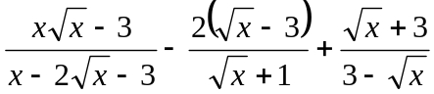
- Rút gọn P
- Tìm giá trị nhỏ nhất của P và giá trị tương ứng của x.

Câu II. (5,0 điểm):
1. Tìm tất cả các giá trị của m sao cho phương trình x⁴ – 4x³ + 8x + m = 0 có 4 nghiệm phân biệt.
2. Giải hệ phương trình: 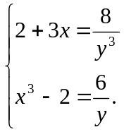
Câu III. (4,0 điểm):
- Tìm tất cả các số tự nhiên n dương sao cho 2^{n} – 15 là bình phương của số tự nhiên.
- Cho m, n là các số tự nhiên thoả mãn 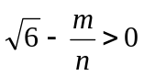. Chứng minh rằng 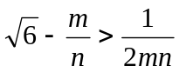
Câu IV. (6,0 điểm): Cho tam giác ABC nhọn có AB < AC, nội tiếp đường tròn tâm (Ω). Các đường cao AD, BE, CF của tam giác ABC cắt nhau tại H. Gọi M là trung điểm của cạnh BC, (ω) là đường tròn ngoại tiếp tam giác AEF. Đường tròn (ω) cắt (Ω) tại hai điểm A, N (A N), Đường thẳng AM cắt đường tròn (ω) tại hai điểm A, K (K A).
- Chứng minh rằng ba điểm N, H, M thẳng hàng.
- Chứng minh góc NDE = góc FDK
- Chứng minh rằng tứ giác BHKC nội tiếp.

Câu V. (1,0 điểm): Cho một bảng kẻ ô vuông kích thước 7 x 7 (gồm 49 ô vuông đơn vị). Đặt 22đấu thủ vào bảng sao cho mỗi ô vuông đơn vị có không quá một đấu thủ. Hai đấu thủ được gọi là tấn công lẫn nhau nếu họ cùng trên một hàng hoặc cùng trên một cột. Chứng minh rằng với mỗi cách đặt bất kì luôn tồn tại ít nhất 4 đấu thủ đôi một không tấn công lẫn nhau.

ĐÁP ÁN
Câu I. (4,0 điểm):
- ĐKXĐ : 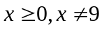
1. Với thì
P = =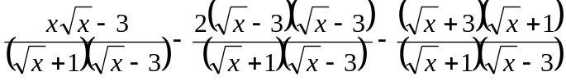
= 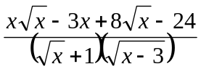 = 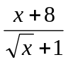
2. * Cách 1: Với thì P = = 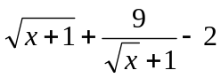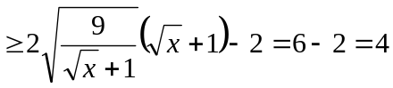
 giá trị nhỏ nhất của P = 4  x = 4 ( thỏa mãn đkxđ)
* Cách 2: đặt y =  (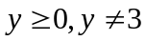) . P = 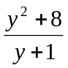 , tìm gtnn của P bằng phương pháp miền xác định .....
Câu II. (5,0 điểm):
1. * Cách 1 ta có : x⁴ – 4x³ + 8x + m = 0 (1) 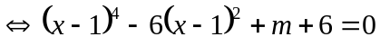
Đặt y = 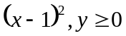. Pt trở thành : 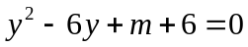 (2)
- phương trình x⁴ – 4x³ + 8x + m = 0 có 4 nghiệm phân biệt khi và chỉ khi pt (2) có 2 nghiệm dương phân biệt 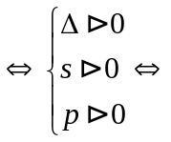 -6 < m < 3
* Cách 2: x⁴ – 4x³ + 8x + m = 0 (1) 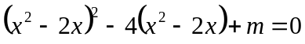 ; đặt ẩn phụ giải như cách 1
* Cách 3: Đặt x = a + 1 khi đó x⁴ – 4x³ + 8x + m = 0 (1) 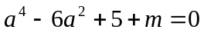 ;.....

2. (I) ĐKXĐ: y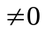 , đặt t = 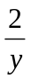 hệ pt trở thành 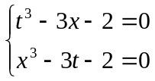
Cách 1 : - trừ vế với vế hai pt, đưa về pt tích, ta được : 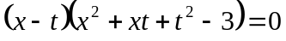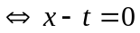hoặc 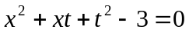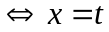hoặc 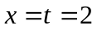
..........
(x ;y) = (-1 ;-2) ; (2 ; 1)
* Cách 2 là hpt đối xứng loại 1, biến đổi đặt x + t = a và xt = b ,.......
Câu III. (4,0 điểm)
1. vì n là số tự nhiên dương:
+ để 2^{n} – 15 là số chính phương, dễ dàng chứng minh được n 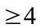 và nếu n lẻ thì 2^{n} – 15 không là số chính phương .
+ n chẳn đặt n = 2k ( k 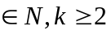) khi đó 2^{n} – 15 = a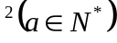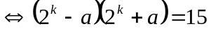
mà 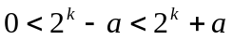 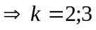thỏa mãn đk n = 4;6 thỏa mãn đk .
Vậy n = 4;6 là các giá trị cần tìm.

2. * Cách 1 do 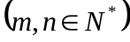
+ 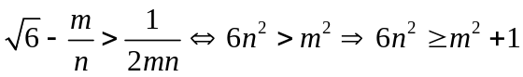
nếu 6n² = m² + 1 mà 6n² chia hết cho 3 nên m² + 1 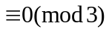 vô lý vì 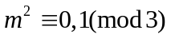
vậy 6n² 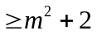 (1)
mặt khác 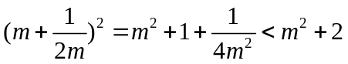 (2)
từ (1) và (2) suy ra 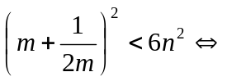 đpcm
* Cách 2 chứng minh : 6n² (1)
Mà 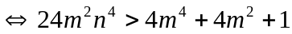(2)
Mặt khác : đpcm
* Cách 3: do nên bất đẳng thức * luôn đúng vì
Câu V. (1,0 điểm): Bảng ô vuông có 7.7 = 49 ô vuông . Ta điền các số 1,2,3,4,5,6,7 vào mỗi ô vuông như bảng : (theo đường chéo)
- xem các ô điền số giống nhau là 1 chuồng thỏ có 7 chuồng thỏ , mà 22 = 3.7 +1 , theo nguyên tắc đirrichle mỗi cách đặt bất kỳ thỏa mãn yêu cầu bài toán, mỗi chuồng thỏ luôn có ít nhất 4 đấu thủ không tấn công nhau (Hai đấu thủ tấn công lẫn nhau nếu họ cùng trên một hàng hoặc cùng trên một cột.còn trên đường chéo thì không tấn công nhau) đpcm
1 | 2 | 3 | 4 | 5 | 6 | 7
2 | 3 | 4 | 5 | 6 | 7 | 1
3 | 4 | 5 | 6 | 7 | 1 | 2
4 | 5 | 6 | 7 | 1 | 2 | 3
5 | 6 | 7 | 1 | 2 | 3 | 4
6 | 7 | 1 | 2 | 3 | 4 | 5
7 | 1 | 2 | 3 | 4 | 5 | 6

M
D
Q
N
P
F
E
H
Ω
B
C
A
K
ω

Câu IV. (6,0 điểm):

a) Cách 1: cm các điểm A,E,H,F,N thuộc (ω, 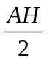) 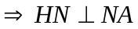, NH cắt đường tròn O tại Q suy ra => AQ là đường kính của (Ω) QCAC => QC//BH (1)
+ Chứng minh tương tự ta suy ra: QB//HC(2) kết hợp với (1) BHCP là hình bình
hành => NH đi qua trung điểm M của BC, hay N, H, M thẳng hàng.
Cách 2:
+ cm các điểm A,E,H,F,N thuộc (ω, )
+ Chứng minh tứ giác AMDN nội tiếp 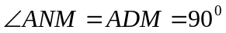MNAN mà HNNA M,N,H thẳng hàng
b) Cách 1: + do ANDM và ABDE là các tứ giác nội tiếp nên mà (3)
+ chứng minh : .....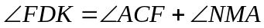(4)
+ mà 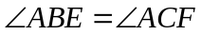(cùng phụ 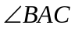) (5) . Từ (3),(4),(5) góc NDE = góc FDK
Cách 2:
PAM có AD, MN là hai đường cao cắt nhau tại H , nên H là trực tâm của PAN => tại K . Ta có HDK = HMK (cùng chắn cung HK) mà HMK = APH (cùng phụ KHM), do tứ giác GNHD nội tiếp nên NPH = NDH ( cùng chắn cung NH).
Suy ra: HDK = NDH ,AD là phân giác của NDK
FDA = ADE ,AD là phân giác của FDE
=> FDK = NDE
c) + tứ giác ANHK nội tiếp suy ra: PHAđồng dạng PNK(g-g) PN.PA = PH.PK
+chứng minh tương tự : PN.PA = PB.PC nên suy ra: PH.PK= PB.PC PHC đồng dạng PBK (c-g-c) PKB = PCH giác BHKC nội tiếp

